封面

目录
摘要 I
Abstract I
1 一阶倒立摆概述 1
1.1 本文研究对象 1
1.2 系统组成 2
1.3 系统动力学 2
1.4 控制策略 3
1.5 应用与意义 3
1.6 本章小结 4
2 一阶倒立摆数学模型建立 4
2.1 模型假设条件 4
2.2 模型符号 4
2.3 模型建立 5
2.4 本章小结 9
3 LQR控制 9
3.1 LQR控制简介 9
3.2 Matlab实现LQR控制方法 10
3.3 一阶倒立摆Matlab程序 11
3.4 本章小结 12
4 Matlab仿真实验 12
4.1 倒立摆开环系统分析 12
4.1.1 传递函数求解 12
4.1.2 状态空间方程求解 13
4.1.3 稳定性分析 14
4.2 倒立摆闭环系统分析 15
4.3 倒立摆系统仿真 16
4.3.1 第一次实验 16
4.3.2 第二次实验（对比实验） 17
4.4 本章小结 19
5 总结与展望 19
参考文献 20
附录 21
主程序 21
主程序调用子函数1 22
主程序调用子函数2 23
传递函数求解 24
状态空间方程求解 24
稳定性分析 25

摘要
本文研究了控制工程中一阶倒立摆的问题，重点分析了系统组成、动力学、控制策略以及在Matlab中的仿真实验。该系统是一个经典的不稳定系统，在无外部控制的情况下会失去平衡。研究一阶倒立摆对于理解反馈控制、稳定性分析和最优控制策略具有重要意义。
关键词：倒立摆；控制策略；Matlab仿真

Abstract
This paper explores the problem of the first-order inverted pendulum in control engineering, focusing on system components, dynamics, control strategies, and simulations in MATLAB. This system is a classic unstable system that loses balance without external control. Studying the first-order inverted pendulum is crucial for understanding feedback control, stability analysis, and optimal control strategies.
Keywords: inverted pendulum; control strategies; MATLAB simulati

一阶倒立摆概述
一阶倒立摆（inverted pendulum）是控制工程中广泛研究的一个经典问题。它涉及一个不稳定系统，在无外部控制的情况下，会因重力作用而失去平衡。这种系统的研究对于理解和应用反馈控制、稳定性分析和最优控制策略至关重要^{［１］}。

本文研究对象
本文研究对象如下图：
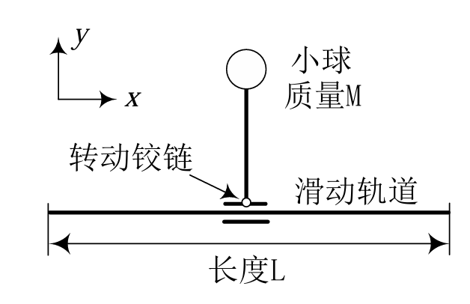
图 1-1倒立摆示意图
为了方便研究，将其转化为小车-摆杆模型，如下图所示：
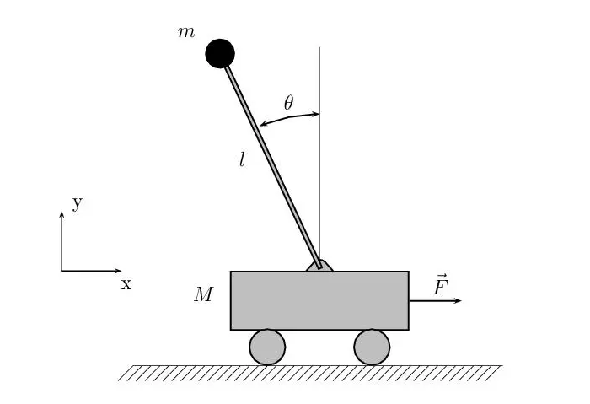
图 1-2一阶倒立摆小车模型

系统组成
一阶倒立摆通常由以下几部分组成^{［２］}：
1.摆杆：这是系统的主要组件，一根细长的杆子，通过一个旋转点悬挂。它的自然平衡点是竖直向下，因为重力会使杆子朝这个方向倾斜。保持杆子竖直向上则是控制问题的核心。
2.旋转点：杆子在这个点上可以自由旋转，通常是一个轴承或铰链。旋转点决定了杆子的运动方式。
3.驱动装置：为了保持杆子竖直，需要施加外部力。常见的驱动方式包括安装在小车上的电机或其他形式的机械装置，用来提供推力或旋转力。

系统动力学
一阶倒立摆的动力学模型通常涉及角度和角速度的非线性方程。这些方程可以通过牛顿力学或欧拉-拉格朗日方程来推导。因为杆子在无控制的情况下会迅速倒下，所以这个系统的本质是不稳定的。这种不稳定性使得控制这个系统具有挑战性，但同时也提供了学习控制策略和反馈机制的理想实验平台^{［３］}。
一阶倒立摆的非线性特征在于它的平衡点与稳定状态。竖直向上是一个不稳定的平衡点，稍微偏离就会导致系统失去平衡。为了保持系统的平稳运行，需要应用外部控制，通常是反馈控制。

控制策略
由于一阶倒立摆的非线性和不稳定性，控制它是一项具有挑战性的任务。以下是一些常见的控制策略：
状态反馈控制：这是基于测量系统状态来进行反馈控制的方法。通过测量杆子的角度、角速度等参数，控制系统可以施加适当的力来保持平衡。LQR（线性二次型调节器）是一种常用的状态反馈控制策略，它通过最小化一个二次型成本函数来计算最佳控制输入^{［４］}。
PID 控制：比例-积分-微分控制是一种经典的控制策略。它通过调节比例、积分和微分增益来控制系统的稳定性^{［５］}。PID 控制在一阶倒立摆中应用广泛，因为它易于理解且可以通过调节参数来适应不同的系统需求。
先进控制策略：随着计算能力的提高，越来越多的研究者尝试使用强化学习、神经网络和其他现代控制方法。这些方法通常基于数据驱动，通过学习最佳控制策略来保持系统平衡。

应用与意义
一阶倒立摆不仅在控制工程教学中广泛应用，还在研究和工业领域具有重要意义。在教学方面，倒立摆提供了一个直观且富有挑战性的实验平台，帮助学生理解反馈控制、稳定性和最优控制等概念。在研究领域，倒立摆系统通常用于测试新的控制算法，研究非线性系统的行为，并探索各种优化策略。
在工业领域，倒立摆的研究有助于开发自平衡系统，如机器人和自动化设备。例如，自平衡机器人需要保持平稳，类似于倒立摆的控制问题。通过研究一阶倒立摆，工程师可以获得开发自平衡系统的实践经验^{［６］}。
总的来说，一阶倒立摆是一个复杂且引人入胜的控制工程问题。它的不稳定性和非线性特征使得它成为研究和学习各种控制策略的理想对象。通过一阶倒立摆的研究，可以加深对控制工程的理解，探索现代控制方法，并将这些知识应用于实际工程项目中。

本章小结
对一阶倒立摆的任务要求场景进行了转化，分析了倒立摆的系统组成，对倒立摆动力学与控制进行了分析，简要介绍倒立摆控制策略，最后对倒立摆模型的应用与意义进行了阐述。

一阶倒立摆数学模型建立

模型假设条件
为了建立倒立摆系统的数学模型，先作出如下假设：
（1）倒立摆与摆杆均为匀质刚体；
（2）各部分的摩擦力（力矩）与相对速度（角速度）成正比；
（3）滑轨与轮子之间为滑动摩擦；
（4）信号与力的传递无延时；
（5）忽略空气阻力。

模型符号
表 2-1模型符号
符号 | 物理量 | 数值
M | 小车质量 | 5
m | 小球质量 | 1
$$L$$ | 摆杆转动轴心到摆杆质心的长度 | 2
I | 摆杆绕质心的转动惯量 | 0.133
$$δ$$ | 小车滑动摩擦系数 | 1
F | 加在小车上的力 | ——
x | 小车位移 | ——
$$θ$$ | 摆杆与法线方向的夹角 | ——
T | 倒立摆系统的动能 | ——
V | 倒立摆系统的势能 | ——
T₀ | 倒立摆系统中小车的动能 | ——
D | 倒立摆系统的损失能量 | ——
T₁ | 倒立摆系统中小球的动能 | ——
T₂ | 倒立摆系统中摆杆的动能 | ——

模型建立
1.求解系统动能
小车动能：
$T_{0}=\frac{1}{2}M{\dot{x}}^{2}$ (1)
小球动能：
$T_{1}=\frac{1}{2}mv^{2}$ (2)
其中：
$$v=\sqrt{{\dot{x_{m}}}^{2}+{\dot{y_{m}}}^{2}}$$
$x_{m}=x+Lsinθ$，$y_{m}=Lcosθ$，$\dot{x_{m}}=\dot{x}+Lcosθ\dot{θ}$，$\dot{y_{m}}=-Lsinθ\dot{θ}$
将小球动能的式子改写为：
$T_{1}=\frac{1}{2}m[(\dot{x}+Lcosθ\dot{θ})^{2}+(-Lsinθ\dot{θ})^{2}]=\frac{1}{2}m({\dot{x}}^{2}+L^{2}{\dot{θ}}^{2})+mL\dot{x}cosθ\dot{θ}$ (3)
摆杆转动惯量：
$I=\frac{1}{3}m_{1}L^{2}$ (4)
摆杆动能：
$T_{2}=\frac{1}{2}I{\dot{θ}}^{2}$ (5)
倒立摆系统总动能：
$T=T_{0}+T_{1}+T_{2}=\frac{1}{2}M{\dot{x}}^{2}+\frac{1}{2}m({\dot{x}}^{2}+L^{2}{\dot{θ}}^{2})+mL\dot{x}cosθ\dot{θ}+\frac{1}{2}I{\dot{θ}}^{2}$ (6)
2.求解系统势能
倒立摆系统势能：
$V=mgLcosθ$ (7)
3.求解系统损失的能量
倒立摆系统损失能量：
$D_{}=\frac{1}{2}δ{\dot{x}}^{2}$ (8)
4.求解数学模型微分方程
综上，列出欧拉-拉格朗日方程：
$L=T-V=\frac{1}{2}M{\dot{x}}^{2}+\frac{1}{2}m({\dot{x}}^{2}+L^{2}{\dot{θ}}^{2})+mL\dot{x}cosθ\dot{θ}+\frac{1}{2}I{\dot{θ}}^{2}-mgLcosθ$ (9)
$$\frac{∂L}{∂\dot{x}}=m\dot{x}+mLcosθ\dot{θ}+M\dot{x}$$
$$\frac{d(\frac{∂L}{∂\dot{x}})}{dt}=m\ddot{x}+mLcosθ\ddot{θ}-mLsinθ{\dot{θ}}^{2}+M\ddot{x}$$
$$\frac{∂L}{∂x}=0，\frac{∂D}{∂x}=δ\dot{x}$$
根据拉格朗日方程的运动方程：
$$\frac{d}{dt}\left(\frac{∂L}{∂\dot{q}}\right)-\frac{∂L}{∂q}=Q$$
其中q表示系统的广义坐标(在本文的系统中是$x$和$θ$)，$\dot{q}$是广义速度，Q 是对应的广义外力。
可得：
$$\frac{d(\frac{∂L}{∂\dot{x}})}{dt}-\frac{∂L}{∂x}=m\ddot{x}+mLcosθ\ddot{θ}-mLsinθ{\dot{θ}}^{2}+M\ddot{x}=F-δ\dot{x}$$
将上式整理得：
$(M+m)\ddot{x}+mLcosθ\ddot{θ}-mLsinθ{\dot{θ}}^{2}=F-δ\dot{x}$ (10)
其中$δ$为小车与地面的摩擦系数。
对于摆杆来说，摆杆的运动仅由系统内部的动力学和位势能变化决定，没有直接的外部控制力作用于摆杆，因此列出如下方程：
$$\frac{∂L}{∂\dot{θ}}=I\dot{θ}+mL^{2}\dot{θ}+m\dot{x}Lcosθ$$
$$\frac{d(\frac{∂L}{∂\dot{θ}})}{dt}=I\ddot{θ}+mL^{2}\ddot{θ}+m\ddot{x}Lcosθ-m\dot{x}Lsinθ\ddot{θ}$$
$$\frac{∂L}{∂θ}=-mL\dot{x}\dot{θ}sinθ+mgLsinθ$$
将上式整理得：
$$\frac{d(\frac{∂L}{∂\dot{θ}})}{dt}-\frac{∂L}{∂θ}=(I+mL^{2})\ddot{θ}+mLcosθ\ddot{x}-mgLsinθ=0$$
最终，数学模型微分方程为：
$\left\{\begin{aligned}(M+m)\ddot{x}+mLcosθ\ddot{θ}-mLsinθ{\dot{θ}}^{2}=F-δ\dot{x} \\ (I+mL^{2})\ddot{θ}+mLcosθ\ddot{x}-mgLsinθ=0\end{aligned}\right.$ (11)
将上述方程改写成矩阵形式：
$\left[\begin{matrix}M+m & mLcosθ \\ mLcosθ & I+mL^{2}\end{matrix}\right]\left[\begin{aligned}\ddot{x} \\ \ddot{θ}\end{aligned}\right]+\left[\begin{matrix}δ & -mLsinθ\dot{θ} \\ 0 & 0\end{matrix}\right]\left[\begin{aligned}\dot{x} \\ \dot{θ}\end{aligned}\right]+\left[\begin{aligned}0 \\ -mgLsinθ\end{aligned}\right]=\left[\begin{aligned}F \\ 0\end{aligned}\right]$ (12)
为了求解$[\ddot{x} \ddot{θ}]^{T}$，最终可以得到：
$\left\{\begin{aligned}\ddot{x}=\frac{-(I+mL^{2})δ\dot{x}+mL(I+mL^{2})sinθ{\dot{θ}}^{2}+(I+mL^{2})F-m^{2}L^{2}gcosθsinθ}{(M+m)(I+mL^{2})-m^{2}L^{2}cosθ^{2}} \\ \ddot{θ}=\frac{mLcosθδ\dot{x}+m^{2}L^{2}sinθcosθ{\dot{θ}}^{2}-mLcosθF+(M+m)mgLsinθ}{(M+m)(I+mL^{2})-m^{2}L^{2}cosθ^{2}}\end{aligned}\right.$ (13)
为了便于分析和控制系统，将上述方程改写为四维表达式：
$\begin{matrix} & \\ \left\{\begin{aligned}\dot{x}=\dot{x} \\ \ddot{x}=\frac{-(I+mL^{2})δ\dot{x}+mL(I+mL^{2})sinθ{\dot{θ}}^{2}+(I+mL^{2})F-m^{2}L^{2}gcosθsinθ}{(M+m)(I+mL^{2})-m^{2}L^{2}cosθ^{2}} \\ \dot{θ}=\dot{θ} \\ \ddot{θ}=\frac{mLcosθδ\dot{x}+m^{2}L^{2}sinθcosθθ^{2}-mLcosθF+(M+m)mgLsinθ}{(M+m)(I+mL^{2})-m^{2}L^{2}cosθ^{2}}\end{aligned}\right. & \\ & \\ & \end{matrix}$ (14)
5.求解传递函数
将矩阵形式进行线性化处理，根据分析可知，在接近平面位置时，$θ$与1相比很小，即$θ$≪1.则可进行近似处理：$cosθ$≈1,$sinθ$≈$θ$,$sinθ\dot{θ}$≈0,因此，将矩阵形式简化后得到动力学方程：
$\left[\begin{matrix}M+m & mL \\ mL & I+mL^{2}\end{matrix}\right]\left[\begin{aligned}\ddot{x} \\ \ddot{θ}\end{aligned}\right]+\left[\begin{matrix}δ & 0 \\ 0 & 0\end{matrix}\right]\left[\begin{aligned}\dot{x} \\ \dot{θ}\end{aligned}\right]+\left[\begin{aligned}0 \\ -mgLθ\end{aligned}\right]=\left[\begin{aligned}F \\ 0\end{aligned}\right]$ (15)
令初始条件为零，对于输入为作用力F，输出为摆杆角度时，对数学模型微分方程进行拉普拉斯变换，得到：
$\left\{\begin{matrix}\left(M+m\right) X\left(s\right){ s}^{2}+mLθ(s)s^{2}=F(s)-δX(s)s \\ \left(I+mL^{2}\right)θ\left(s\right)s^{2}+mLX\left(s\right){ s}^{2}-mgLθ\left(s\right)=0\end{matrix}\right.$ (16)
由于力F为输入，角度$θ$为输出，求解以上方程得传递函数为：
$G_{1}\left(s\right)=\frac{θ\left(s\right)}{F\left(s\right)}=\frac{mLs^{2}}{[\left(I+mL^{2}\right)\left(M+m\right)+{m^{2}L}^{2}]s^{4}+\left[\left(I+mL^{2}\right)δ\right]s^{3}+\left[-\left(M+m\right)mgL\right]s^{2}-mgLδs}$ (17)
6.系统线性化：
将四维表达式转化为如下形式：
$\dot{X}=AX+BU$ (18)
即
$\dot{\left\{\begin{aligned}\dot{x}=[0 1 0 0]\left[\begin{aligned}x \\ \dot{x} \\ θ \\ \dot{θ}\end{aligned}\right] \\ \ddot{x}=[0 -\frac{\left(I+mL^{2}\right)δ}{C} \frac{f}{C} 0]\left[\begin{aligned}x \\ \dot{x} \\ θ \\ \dot{θ}\end{aligned}\right] \\ \dot{θ}=[0 0 0 1]\left[\begin{aligned}x \\ \dot{x} \\ θ \\ \dot{θ}\end{aligned}\right] \\ \ddot{θ}=[0 \frac{mLcosθδ}{C} \frac{-mLsinθδ\dot{x}+m^{2}L^{2}cosθ^{2}{\dot{θ}}^{2}-m^{2}L^{2}sinθ^{2}{\dot{θ}}^{2}+(M+m)mgLcosθ}{C} \frac{2m^{2}L^{2}sinθcosθ\dot{θ}}{C}]\left[\begin{aligned}x \\ \dot{x} \\ θ \\ \dot{θ}\end{aligned}\right]\end{aligned}\right.}$ (19)
其中：$f=m^{2}L^{2}gsinθ^{2}(M+m)(I+mL^{2})-m^{2}L^{2}gcosθ^{2}(M+m)(I+mL^{2})+mL(I+mL^{2})^{2}cosθ{\dot{θ}}^{2}-m^{3}L^{3}(I+mL^{2})cosθ^{3}{\dot{θ}}^{2}-m^{4}L^{4}gsinθ^{2}cosθ^{2}+m^{4}L^{4}g^{2}cosθ^{4}+2m^{2}L^{2}(I+mL^{2})δ\dot{x}cosθsinθ+2m^{3}L^{3}(I+mL^{2})sinθ^{3}cosθ\dot{θ}-2m^{3}L^{3}gcosθ^{2}sinθ^{2}$
$$C=(M+m)(I+mL^{2})-m^{2}L^{2}cosθ^{2}$$
取平衡点为$[0,0,0,0]^{T}$，将其代入得：
$\dot{\left\{\begin{aligned}\dot{x}=[0 1 0 0]\left[\begin{aligned}x \\ \dot{x} \\ θ \\ \dot{θ}\end{aligned}\right] \\ \ddot{x}=[0 -\frac{(I+mL^{2})δ}{(M+m)(I+mL^{2})-m^{2}L^{2}} \frac{-m^{2}L^{2}g(M+m)(I+mL^{2})+m^{4}L^{4}g^{2}}{((M+m)(I+mL^{2})-m^{2}L^{2})^{2}} 0]\left[\begin{aligned}x \\ \dot{x} \\ θ \\ \dot{θ}\end{aligned}\right] \\ \dot{θ}=[0 0 0 1]\left[\begin{aligned}x \\ \dot{x} \\ θ \\ \dot{θ}\end{aligned}\right] \\ \ddot{θ}=[0 \frac{mLδ}{(M+m)(I+mL^{2})-m^{2}L^{2}} \frac{(M+m)mgL}{(M+m)(I+mL^{2})-m^{2}L^{2}} 0]\left[\begin{aligned}x \\ \dot{x} \\ θ \\ \dot{θ}\end{aligned}\right]\end{aligned}\right.}$ (20)
系统控制矩阵B为：
$B=\left[\begin{aligned}0 \\ \frac{(I+mL^{2})}{(M+m)(I+mL^{2})-m^{2}L^{2}cosθ^{2}} \\ 0 \\ \frac{-mLcosθ}{(M+m)(I+mL^{2})-m^{2}L^{2}cosθ^{2}}\end{aligned}\right]$ (21)
线性化后得：
$B=\left[\begin{aligned}0 \\ \frac{I+mL^{2}}{(M+m)(I+mL^{2})-m^{2}L^{2}} \\ 0 \\ \frac{-mL}{(M+m)(I+mL^{2})-m^{2}L^{2}}\end{aligned}\right]$ (22)
最后得到线性化后的系统为：
$\frac{d}{dt}\left[\begin{aligned}x \\ \dot{x} \\ θ \\ \dot{θ}\end{aligned}\right]=\frac{1}{C}\left[\begin{matrix}0 & 1 & 0 & 0 \\ 0 & -\frac{\left(I+mL^{2}\right)δ}{C} & \frac{-m^{2}L^{2}g\left(M+m\right)\left(I+mL^{2}\right)+m^{4}L^{4}g^{2}}{C} & 0 \\ 0 & 0 & 0 & 1 \\ 0 & mLδ & \left(M+m\right)mgL & 0\end{matrix}\right]\left[\begin{aligned}x \\ \dot{x} \\ θ \\ \dot{θ}\end{aligned}\right]+\frac{1}{C}\left[\begin{aligned}0 \\ I+mL^{2} \\ 0 \\ -mL\end{aligned}\right]F$ (23)

本章小结
对一阶倒立摆数学模型建立的条件进行了假设论述，对数学模型建立过程中涉及到的符号及其含义进行了解释说明，通过欧拉-拉格朗日方程建立倒立摆数学模型，通过拉普拉斯变换求解倒立摆传递函数，对系统进行了线性化处理，为后续的Matlab程序编写做好准备。

LQR控制

LQR控制简介
线性二次型调节器（LQR）是一种基于反馈的最优控制方法，主要用于线性系统的状态调节和跟踪任务。LQR控制策略的核心思想是通过最小化一个二次型成本函数，计算最佳控制输入，从而使系统在稳定的前提下实现性能最优^{［７］}。
LQR的数学基础源于线性系统理论。在LQR问题中，首先需要定义线性动态系统的状态方程，通常用矩阵形式表示，如 x_dot = Ax + Bu，其中 x 代表系统状态，u 是控制输入，A 和 B 是系统参数矩阵。这些参数矩阵可以从系统建模或实验数据中获得，反映了系统的动态特性。
成本函数是LQR的关键部分，它是一个二次型函数，通常形式为 J = x'Qx + u'Ru，其中 Q 和 R 是状态和控制输入的权重矩阵。通过调整 Q 和 R，可以改变成本函数的权重，进而影响控制策略。高 Q 值表示更重视系统状态的稳定性，而高 R 值表示更重视控制输入的大小和代价。
LQR控制策略在实际应用中具有以下几个显著特点：
1.稳定性：LQR旨在最小化成本函数，这通常导致系统具有良好的稳定性和收敛性。
2.可调性：通过调整权重矩阵 Q 和 R，可以对系统性能进行微调。这种可调性使得LQR可以适用于不同的应用场景，满足多样化的性能需求^{［８］}。
3.适用范围广：LQR适用于线性系统，但通过局部线性化，LQR也可以应用于非线性系统。这使得LQR成为一种灵活且通用的控制策略。
在工业、航空航天、机器人和自动化等领域，LQR被广泛应用于优化控制策略，以确保系统在稳定和高效的基础上实现最佳性能。

Matlab实现LQR控制方法
在 Matlab中实现 LQR 控制，主要包括以下几个关键步骤：定义系统模型、设定成本函数、计算反馈增益矩阵，以及应用控制策略，主要涉及lqr函数。
1.定义系统模型
为了实现 LQR 控制，首先需要定义系统的状态空间模型。状态空间模型描述了系统的状态转移和输入输出关系，通常以矩阵形式表示^{［９］}。线性系统的状态方程一般形式为 x_dot = Ax + Bu，其中 A 表示状态转移矩阵，B 代表控制输入矩阵。状态空间模型反映了系统的动态特性，是 LQR 控制的基础。
2.设定成本函数
LQR 控制的核心在于最小化一个二次型成本函数。该成本函数通常包括两个部分：状态的二次项和控制输入的二次项。状态权重矩阵 Q 反映了对系统状态的要求，而控制输入权重矩阵 R 则反映了对控制成本的约束^{［１０］}。通过调整 Q 和 R，可以影响 LQR 控制策略的行为。较高的 Q 值通常意味着更重视系统状态的稳定性，而较高的 R 值则表示更关注控制输入的大小。
3.计算反馈增益矩阵
为了实现最优控制，需要计算反馈增益矩阵 K，它是通过解代数黎卡提方程得到的。反馈增益矩阵用于计算最佳控制输入 u = -K * x，其中 x 为系统状态，u 为控制输入。通过反馈增益矩阵，LQR 控制可以将系统状态保持在目标范围内，同时尽量减少控制成本。
4.应用控制策略
一旦计算了反馈增益矩阵 K，就可以将其应用于系统。此时，系统状态的演变将受到反馈控制的影响。通过调整反馈增益矩阵的大小和结构，可以实现对系统性能的微调。在 Matlab中，可以通过仿真或实验测试来评估 LQR 控制的效果^{［１１］}。

一阶倒立摆Matlab程序
首先，设置一阶倒立摆系统固定属性值，如图 3-1所示
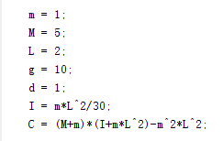
图 3-1倒立摆系统固定属性值
定义系统模型参数矩阵，如图 3-2所示
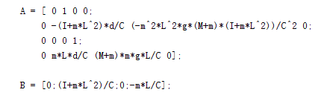
图 3-2倒立摆系统模型参数矩阵
定义成本函数权重矩阵，如图 3-3所示
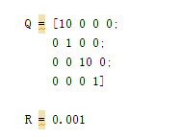
图 3-3倒立摆系统成本函数权重矩阵
计算反馈增益矩阵，如图 3-4所示
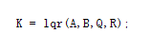
图 3-4反馈增益矩阵计算
应用LQR控制策略，如图 3-5所示
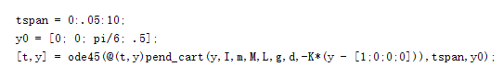
图 3-5 LQR控制策略应用

本章小结
对LQR控制简单介绍，并指出LQR控制的特点，介绍Matlab实现LQR控制的方法，通过Matlab实现了对倒立摆系统的仿真。

Matlab仿真实验

倒立摆开环系统分析

传递函数求解
由2.3可知，系统的传递函数为
$G_{1}\left(s\right)=\frac{θ\left(s\right)}{F\left(s\right)}=\frac{mLs^{2}}{[\left(I+mL^{2}\right)\left(M+m\right)+{m^{2}L}^{2}]s^{4}+\left[\left(I+mL^{2}\right)δ\right]s^{3}+\left[-\left(M+m\right)mgL\right]s^{2}-mgLδs}$ (17)
利用Matlab工具，求系统传递函数，程序代码见附录，运行结果如图 4-1：
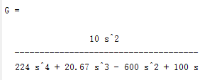
图 4-1传递函数

状态空间方程求解
$\left[\begin{aligned}x \\ \dot{x} \\ θ \\ \dot{θ}\end{aligned}\right]=\left[\begin{matrix}0 & 1 & 0 & 0 \\ 0 & -\frac{\left(I+mL^{2}\right)δ}{C} & \frac{-m^{2}L^{2}g\left(M+m\right)\left(I+mL^{2}\right)+m^{4}L^{4}g^{2}}{C} & 0 \\ 0 & 0 & 0 & 1 \\ 0 & mLδ & \left(M+m\right)mgL & 0\end{matrix}\right]\left[\begin{aligned}x \\ \dot{x} \\ θ \\ \dot{θ}\end{aligned}\right]+\left[\begin{aligned}0 \\ I+mL^{2} \\ 0 \\ -mL\end{aligned}\right]F$ (24)
$y=\left[\begin{matrix}\begin{matrix}1 \\ 0\end{matrix} & \begin{matrix}0 & 0 & 0 \\ 0 & 0 & 0\end{matrix} \\ \begin{matrix}0 \\ 0\end{matrix} & \begin{matrix}0 & 1 & 0 \\ 0 & 0 & 0\end{matrix}\end{matrix}\right]\left[\begin{matrix}x_{1} \\ x_{2} \\ \begin{matrix}φ_{1} \\ φ_{2}\end{matrix}\end{matrix}\right]+\left[\begin{matrix}\begin{matrix}0 \\ 0\end{matrix} \\ 0 \\ 0\end{matrix}\right]F$ (25)
则有
$\left\{\begin{aligned}\dot{X}=AX+Bu \\ Y=CX+Du\end{aligned}\right.$ (26)
A=$\left[\begin{matrix}0 & 1 & 0 & 0 \\ 0 & -\frac{\left(I+mL^{2}\right)δ}{C} & \frac{-m^{2}L^{2}g\left(M+m\right)\left(I+mL^{2}\right)+m^{4}L^{4}g^{2}}{C} & 0 \\ 0 & 0 & 0 & 1 \\ 0 & mLδ & \left(M+m\right)mgL & 0\end{matrix}\right]$，B=$\left[\begin{aligned}0 \\ I+mL^{2} \\ 0 \\ -mL\end{aligned}\right]$，C=$\left[\begin{matrix}\begin{matrix}10 \\ 0\end{matrix} & \begin{matrix}0 & 0 & 0 \\ 1 & 0 & 0\end{matrix} \\ \begin{matrix}0 \\ 0\end{matrix} & \begin{matrix}0 & 10 & 0 \\ 0 & 0 & 1\end{matrix}\end{matrix}\right]$，D=0
利用Matlab工具，求系统状态方程，程序代码见附录，运行结果如图 4-2、图 4-3、图 4-4、图 4-5：
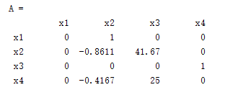
图 4-2矩阵A结果
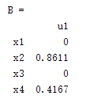
图 4-3矩阵B结果
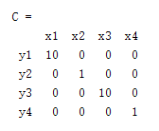
图 4-4矩阵C结果
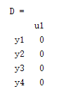
图 4-5矩阵D结果

稳定性分析
由Matlab代码分析开环系统的极点、并判断稳定性，代码见附录，运行结果如图 4-6：
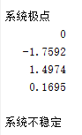
图 4-6系统稳定性判断结果

倒立摆闭环系统分析
一般来说，用系统状态变量表示的系统状态不一定都能直接测出，而系统的输出是必须能测出的变量。如何根据有限的输出了解系统的状态是系统可测性问题。系统的可测性的定义为：系统中如果每一个初始状态$x(t_{0})$都可通过在一个有限时间间隔内由输出量$y(t_{0})$的观测量确定，则称此系统是可观测的^{［１２］}。系统的可观测性同样有两种方式判别：
方式一：设系统的状态方程为：
$\dot{x}=Ax+Bu$ (27)
y=Cx
式中，B暂时设为$n×1$列阵，u为输入信号
若矩阵
$Q_{n}=\left[\begin{matrix}C \\ CA \\ \begin{matrix}``` \\ CA^{n-1}\end{matrix}\end{matrix}\right]$ (28)
满秩，即
$$Rank Q_{0}=n$$
则这样的系统是可观测的。
方式二：设系统的状态方程为：
$$\dot{x}=Ax+Bu$$
y=Cx
式中，B暂时设为$n×1$列阵，u为输入信号
如果方程式无重特征根，那么它可变成
$\left[\begin{matrix}\dot{x_{1}} \\ \dot{x_{2}} \\ \begin{matrix}``` \\ \dot{x_{n}}\end{matrix}\end{matrix}\right]=\left[\begin{matrix}λ_{1} & & 0 \\ & ··· & \\ 0 & & λ_{n}\end{matrix}\right]\left[\begin{matrix}x_{1} \\ x_{2} \\ \begin{matrix}``` \\ x_{n}\end{matrix}\end{matrix}\right]+Bu$ (29)
y=Cx
式中，$λ_{i}$（i=1,2，···，n）是系统的相互不等的特征根。
如果系统的输入矩阵B中没有一行是全为0时，则系统是可观测的。根据4.1.2中对矩阵B的求解结果可知，系统是可观测的。

倒立摆系统仿真

第一次实验
由Matlab代码对倒立摆系统进行构建和仿真，主程序部分代码如图 4-7：
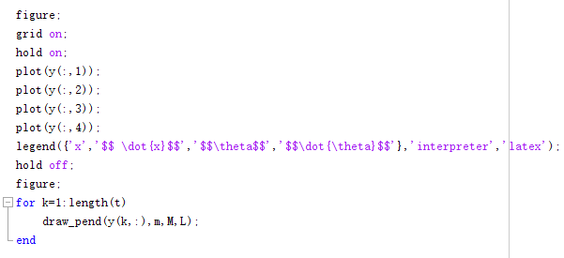
图 4-7主程序部分代码
仿真运行结果如图 4-8、图 4-9：
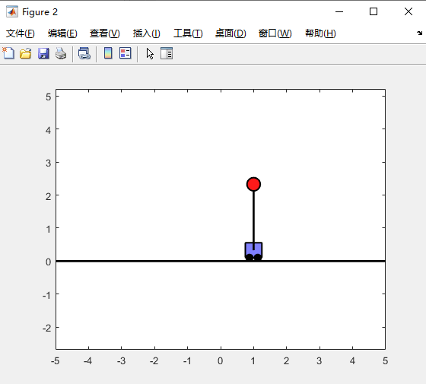
图 4-8倒立摆系统达到平衡状态
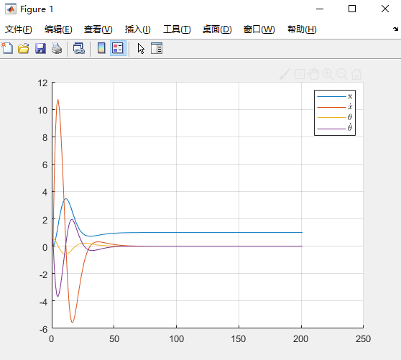
图 4-9参数达到平衡状态的变化过程

第二次实验（对比实验）
将主程序中的状态参数权重矩阵修改为如下图 4-10：
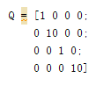
图 4-10修改后的权重矩阵
修改完成后，进行仿真实验结果如图 4-11、图 4-12：
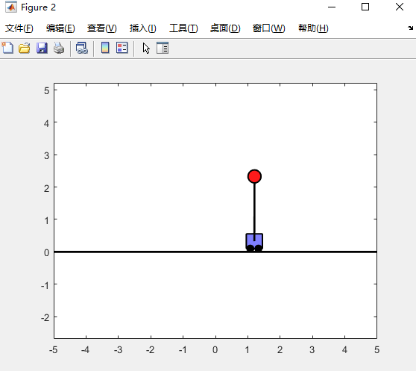
图 4-11对比试验的平衡位置
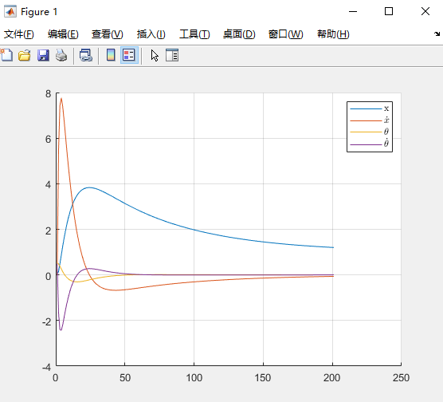
图 4-12对比实验参数变化过程
将两次实验结果对比分析可知，修改状态权重矩阵内的数据，会使得倒立摆系统平衡的速度发生变化，由于倒立摆系统最需要关注的参数是摆杆与竖直方向的夹角ϴ，因此倒立摆系统的状态权重矩阵中，ϴ的权重越大，系统稳定的速度越快。
由此衍生可得，当一个控制系统被设计出来后，它应当可以根据应用场景的不同，或者重视参数的不同而产生不同的响应，设计者应当使得这种由于输入的变化产生的响应之间的变化尽可能的小，这样才能保证系统具有良好的泛化性。

本章小结
通过Matlab对倒立摆开环系统进行了分析，通过Matlab工具对传递函数和状态空间方程进行了求解，并对系统的可观测性进行了分析，通过Matlab对倒立摆系统进行了两次仿真实验，通过修改状态参数权重矩阵的数据使得倒立摆系统有了不同的响应结果，对比分析可知，ϴ的权重越大，系统稳定的速度越快。

总结与展望
通过一阶倒立摆的数学模型建立和仿真实验，我们深入了解了该系统的特征和行为。本文通过欧拉-拉格朗日方程建立了倒立摆的动力学模型，并在Matlab中进行了仿真实验。主要分析了倒立摆的传递函数、状态空间模型和控制策略。实验结果表明，LQR控制策略在保持系统稳定方面表现良好，适用于一阶倒立摆的控制。
此外，通过对系统的多次仿真实验，我们发现调整状态参数权重矩阵可以显著影响倒立摆的稳定速度。通过对比分析，确定了控制策略的参数设置与系统性能之间的关系。
在未来的研究中，倒立摆系统可以进一步扩展，研究多级倒立摆的控制策略和复杂非线性系统的行为。先进控制策略，如强化学习和神经网络，也可以作为研究方向，以进一步提高系统的控制性能。此外，倒立摆系统在实际工程中的应用前景广阔，特别是在机器人和自动化领域。研究一阶倒立摆可以为自平衡系统提供重要经验，为进一步开发更复杂的控制系统打下基础​​。

参考文献
- 代益鹏,刘畅,李增光,等. 基于LQR的一级倒立摆控制器优化设计 [J].工业控制计算机,2024, 37 (02): 84-85+116.
- 林寿光. 基于LQR控制的两轮自平衡小车设计[J].通化师范学院学报, 2024, 45 (02):9-17. DOI:10.13877/j.cnki.cn22-1284.2024.02.002.
- 石惠文,郑杰. 基于模型预测控制的直线倒立摆的MATLAB和ADAMS仿真研究 [J].工业技术与职业教育, 2023, 21 (05): 1-5. DOI:10.16825/j.cnki.cn13-1400/tb.2023.05.014.
- 冯欣炜,胥奇,杨正兵,等. 一类小车倒立摆的起摆稳摆时滞控制研究 [J]. 动力学与控制学报, 2023,21 (08): 82-91.
- 刘佳伟,宋楠,董文琦,等. 倒立摆控制系统优化与实时仿真 [J].化工自动化及仪表, 2023, 50 (04): 453-458. DOI:10.20030/j.cnki.1000-3932.202304009.
- 田辈辈,刘奇. 基于事件触发的非线性系统控制器设计[J].机械工程师,2023,(07): 18-20+24.
- 张西康.旋转倒立摆建模与强化学习控制研究[D].福建工程学院,2023.DOI:10.27865/d.cnki.gfgxy.2023.000045.
- 施圣洋. 球形倒立摆系统的量化控制方法研究[D].河南工业大学,2023. DOI:10.27791/d.cnki.ghegy.2023.000601.
- 胡乐乐. 基于LQR的二级倒立摆设计与仿真[J].机械工程与自动化,2022,(06): 68-69+71.
- 袁新娣,陈睿. 基于MATLAB/GUI的一级倒立摆控制仿真软件设计[J]. 赣南师范大学学报, 2022, 43 (06): 67-71. DOI:10.13698/j.cnki.cn36-1346/c.2022.06.012.
- 刘峰. 基于倒立摆的控制方法研究[D].西安电子科技大学, 2019. DOI:10.27389/d.cnki.gxadu.2019.001598.
- 吴振远,郭艳颖. 倒立摆系统的建模与控制研究 [J]. 科技传播, 2018, 10 (17): 131-134. DOI:10.16607/j.cnki.1674-6708.2018.17.066.

附录

主程序
clear all;
close all;
clc;
m = 1;
M = 5;
L = 2;
g = 10;
d = 1;
I = m*L^2/30;
C = (M+m)*(I+m*L^2)-m^2*L^2;

%linearized system
A = [ 0 1 0 0;
0 -(I+m*L^2)*d/C (-m^2*L^2*g*(M+m)*(I+m*L^2))/C^2 0;
0 0 0 1;
0 m*L*d/C (M+m)*m*g*L/C 0];
B = [0;(I+m*L^2)/C;0;-m*L/C];
eig(A)
rank(ctrb(A,B))
Q = [1 0 0 0;
0 10 0 0;
0 0 1 0;
0 0 0 10]
R = 0.001
K = lqr(A,B,Q,R);
eig(A-B*K)
tspan = 0:.05:10;
y0 = [0; 0; pi/6; .5];
[t,y] = ode45(@(t,y)cart2(y,I,m,M,L,g,d,-K*(y - [1;0;0;0])),tspan,y0);
figure;
grid on;
hold on;
plot(y(:,1));
plot(y(:,2));
plot(y(:,3));
plot(y(:,4));
legend({'x','$$ \dot{x}$$','$$\theta$$','$$\dot{\theta}$$'},'interpreter','latex');
hold off;
figure;
for k=1:length(t)
draw1 (y(k,:),m,M,L);
end

主程序调用子函数1
function draw1 (y,m,M,L)
x = y(1);
th = y(3);
W = .5*sqrt(M/5); % 小车宽度
H = .5*sqrt(M/6); % 小车高度
wr = .2; % wheel radius
mr = .4*sqrt(m);
y = wr/2+H/2;
w1x = x-.9*W/2;
w1y = 0;
w2x = x+.9*W/2-wr;
w2y = 0;
px = x + L*sin(th);
py = y + L*cos(th);
plot([-10 10],[0 0],'k','LineWidth',2)
hold on
rectangle('Position',[x-W/2,y-H/2,W,H],'Curvature',.1,'FaceColor',[.5 0.5 1],'LineWidth',1.5)
rectangle('Position',[w1x,w1y,wr,wr],'Curvature',1,'FaceColor',[0 0 0],'LineWidth',1.5)
rectangle('Position',[w2x,w2y,wr,wr],'Curvature',1,'FaceColor',[0 0 0],'LineWidth',1.5)
plot([x px],[y py],'k','LineWidth',2)
rectangle('Position',[px-mr/2,py-mr/2,mr,mr],'Curvature',1,'FaceColor',[1 0.1 .1],'LineWidth',1.5)
xlim([-5 5]);
ylim([-2 2.5]);
axis equal
drawnow
hold off

主程序调用子函数2
function dx = cart2(x,I,m,M,L,g,d,F)
theta = x(3);
sx = sin(theta);
cx = cos(theta);
C = (M+m)*(I+m*L^2)-m^2*L^2*cx^2;
dx(1,1)= x(2);
dx(2,1) = (1/C)*(-(I+m*L^2)*d*x(2) + m*L*(I+m*L^2)*sx*x(4)^2 + (I + m*L^2)*F-m^2*L^2*g*cx*sx);
dx(3,1) = x(4);
dx(4,1) = (1/C)*(m*L*cx*d*x(2)+m^2*L^2*sx*cx*x(4)^2 - m*L*cx*F + (M+m)*m*g*L*sx);

传递函数求解
clc
%闭环系统传递函数建立
%输入倒立摆传递函数 G（e）=num/den
M=1;
m=5;
b=1;
l=2;
I=m*l^2/30;
g=10;
%传递函数分子分母系数分母用F，分子用Z表示
F1=(I+m*l^2)*(M+m)+m^2*l^2;
F2=(I+m*l^2)*b;
F3=-(M+m)*m*g*l;
F4=m*g*l*b;
Z1=m*l;
%传递函数
num=[Z1 0 0];
den=[F1 F2 F3 F4 0];
G=tf(num,den)

状态空间方程求解
clc
%状态空间数值
M=1;
m=5;
b=1;
l=2;
I=m*l^2/30;
g=10;
q=(I+m*l*2)*(M+m)-m^2*l^2;
a22=-(I+m*l^2)*b/q;
a23=m^2*l^2*g/q;
a42=-b*m*l/q;
a43=((m*l)^3*g+q*m*g*l)/((I+m*l^2)*q);
b2=(I+m*l^2)/q;
b4=m*l/q;
%状态空间方程
A=[0 1 0 0;0 a22 a23 0;0 0 0 1;0 a42 a43 0];
B=[0;b2;0;b4];
C=[10 0 0 0;0 1 0 0;0 0 10 0;0 0 0 1];
D=[0;0;0;0];
G=ss(A,B,C,D)

稳定性分析
clc
%知传递函数分析脉冲响应
num=[10 0 0];
den=[224 20.67 -600 100 0];
G=tf(num,den)
%稳定性分析
p=eig(G);%求系统的特征根
p1=pole(G);%求系统的极点
r=roots(den);%求系统的特征方程的根
disp('系统极点')
disp(r)
a=find(real(r)>0);%查找特征方程跟实部大于0的值
b=length(a);
if b>0
disp('系统不稳定');
else
disp('系统稳定');
end

